# Word组件详细设计文档

# 1简介

在综合参考Fiper软件的Word组件的基础上，经商讨，确定基于COM技术进行开发，实现项目需求，如参数管理、参数映射、宏提取、宏运行等。

开发环境：VS2010

主要技术：CSharp、COM

# 2总体设计

## 2.1界面设计

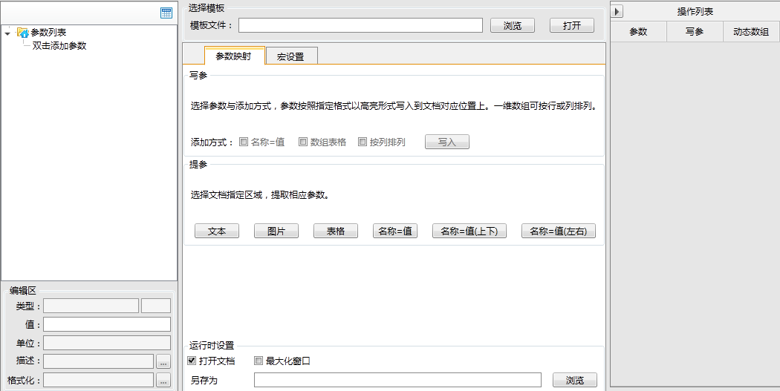

Word组件主界面

主界面由参数列表、模板选择、参数映射、运行时设置、宏设置、操作列表几部分组成。

参数列表：参数管理（增删改）

模板选择：组件模板选择与打开，打开宏文件时会自动提取宏参数

参数映射：实现提取Word参数、写入参数功能

操作列表：参数映射记录，运行时操作依据

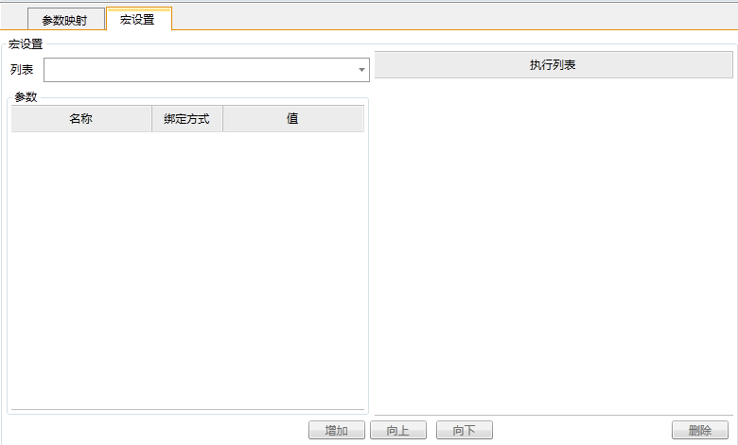

宏设置

选择欲执行的宏函数，设定该宏函数参数运行时对应的值，宏函数的参数值可以绑定参数列表中同类型的参数变量，也可以赋常量值；完成宏函数的参数配置之后，就可以将其添加到执行列表，执行次序可上下调整。

## 2.2主要功能

1. 支持的参数类型主要有：字符串、整数、实数、文件（图片）、布尔变量、数组（字符串、整数、实数所对应的一维、二维、三维数组）
2. 支持的提取参数功能，主要有文本、图片、表格、名称值（3种）、数组，对于表格中的行或列数据，作为1维数组；对于表格中多行和多列数据，作为2维数组
3. 参数管理，增加、删除、更改
4. 参数映射，支持以参数名称=值、数组表格、值三种方式，将所支持的各种类型参数插入到Word文档指定位置，并支持参数替换、单个参数插入、批量参数插入操作
5. 支持动态数组
6. 宏操作，支持自动提取Word宏、执行宏的参数配置、宏的执行次序调整
7. 运行时设置，支持对产出物进行打开、最大化窗口及另存为操作
8. 支持Word 2003、2007、2010

# 3重要功能模块设计

## 3.1设计时设计

### 3.1.1操作流程



操作流程图

操作流程图如上所示，在选择Word模板后，可打开浏览模板，并提取模板中的数据参数、宏参数，然后可根据组件封装需求，有针对性地进行参数管理、数据参数提取、运行时设置、数据参数映射、Word宏的设置操作，最后保存编译，生成产出物。

### 3.1.1新建



新建流程图

加载默认配置：

清空参数列表、操作列表、宏执行列表等；运行时设置默认打开文档。

### 3.1.2保存



保存流程图

保存组件内容：

宏执行列表、参数映射操作列表、运行时设置信息：均存储在WordRobotInfo对象当中，通过序列化方法，将其存储到Manifest.xml文件的RunTime结点下。

参数列表信息：存储在Manifest.xml文件的Parameters结点下。

### 3.1.3打开



打开流程图

获取组件信息：

与保存操作相对应，获取Manifest.xml文件中相应信息后，通过反序列化方法，得到WordRobotInfo对象与Parameters对象，利用此两个对象完成组件信息初始化。

### 3.1.4提参

提参操作目前支持的类型有：文本、图片、表格、名称=值、名称=值（上下）、名称=值（左右）、数组。完成提取后的参数默认方向为Out，关联的操作有：操作列表生成一条相应的提取参数操作记录、模板添加标签、提取内容高亮显示、参数列表添加完成提取的参数。

文本提参规则：

模板必须打开，选中对象不能为图片、表格或空。

图片提参规则

模板必须打开，选中对象必须为图片。

表格提参规则：

模板必须打开，选中对象必须为表格。

名称=值提参规则：

模板必须打开，选中对象不能为图片、表格或空，名称与值之间以等号隔开。

名称=值（上下）提参规则：

模板必须打开，选中对象不能为图片、表格或空，必须为两行文本数据。

名称=值（左右）提参规则：

模板必须打开，选中对象不能为图片、表格或空，名称与值之间以等号、空格或冒号隔开，并且必须为单行文本数据。

数组提参规则：

模板必须打开，选中对象不能为图片、表格或空，各行的列数必须相等，每列以空格隔开，并且行数必须大于等于1。

### 3.1.5写参

写参操作主要是将参数列表当中的参数添加到Word模板当中，在运行时进行替换。写入方式主要有名称值方式、数组表格、按列排列。每写入一个参数，都会在Word模板中增加一个对应的标签，操作列表生成一个相应的记录，写入Word模板的内容会高亮显示。

数组表格方式：设计时会将数组以数组名称方式写入到Word模板当中，在运行时会根据数组实际大小，动态生成相应的表格。

### 3.1.6宏函数提取

对于带有宏的Word模板在选择模板时会自动提取宏函数。仅对非包含Private关键字的函数进行提取，具体解析方法见Flexware.FrameBase.WordLib项目WordManager.cs文件的GetMacros方法。

### 3.1.7操作列表

操作列表主要用于记录组件在设计时进行的提参与写参操作，通过每条操作记录的标签信息与Word模板建立关联，便于运行时替换操作。

双击操作列表中某一条记录时，会通过标签自动定位到该记录在模板中的位置。

删除操作记录时，会在Word模板中删除相应的标签，并取消相关内容的高亮显示。

## 3.2运行时设计



运行时流程图

获取执行信息：

取Manifest.xml文件中相应信息后，通过反序列化方法，得到WordRobotInfo对象，此对象包含参数映射列表、宏执行列表信息。

参数映射替换：

针对参数映射列表中涉及到的Out参数，会再次从Word模板当中提取，完成提取后，更新相应的参数内容；具体参见Flexware.FrameBase.WordLib项目WordManager.cs文件ParameterMappingToWord函数。

执行宏：

具体参见Flexware.FrameBase.WordLib项目WordManager.cs文件RunMacro函数。

运行时设置操作：

依据组件设计时，如果设置另存为路径，则进行相应的另存为操作；如果设置了打开文档，则进行相应的打开操作。

# 4项目配置

## 4.1关联项目

Flexware.Controls.Word项目

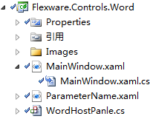

此组件设计时项目

参数名称对话框：ParameterName.xaml

组件主控件：MainWindow.xaml

Flexware.BizBase.Driver.WordImplement项目：

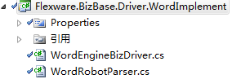

此组件运行时项目

Flexware.FrameBase.WordLib项目

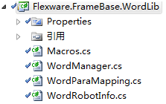

宏参数定义：Macros.cs

提取宏参数、参数替换、执行宏：WordManager.cs

写参、提参操作定义：WordParaMapping.cs

组件状态信息定义：WordRobotInfo.cs

## 4.２注意事项

Word组件关联COM引用，如Interop.Word、Microsoft.Office.Interop.Word、Microsoft.Vbe.Interop.Forms等的嵌入互操作类型属性设置为false。